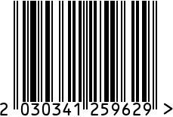

**Статуэтка «Черепашка»**

Артикул: 18H2592S-11-1

Вес (г): 630

Габариты (ДхШхГ, см): 15х11х7,5

Состав: керамика

Цвет: хром

Страна: Китай

Продавец: ООО «РУЗОНС»

Адрес: г.Москва, ВН.ТЕР.Г.,

Муниципальный округ

Обручевский, пр-кт Ленинский,

д.111, к.1

